TZK 11.5.
Dragi moji,
prije svakog vježbanja trebate se dobro zagrijati.
Otrčite nekoliko krugova po dvorištu ili svojoj dnevnoj sobi ili trčite na mjestu. Pomoći će vam ako uz to slušate glazbu, pa evo prijedloga: https://www.youtube.com/watch?v=T8yxPBPqri8
NEKA ZAGRIJAVANJE TRAJE JEDNU PJESMU – PO IZBORU (OKO 3,4 MIN)
Zatim se razgibajte, po sjećanju kao u školi ili prateći ove slike: 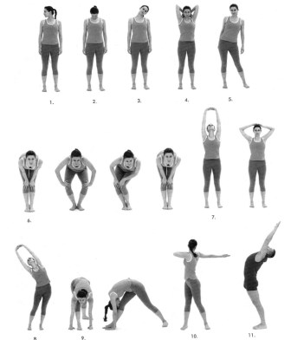
RAZGIBAVANJE BI TREBALO TRAJATI 7-8 MIN, VRLO POLAKO IZVODITI VJEŽBE, BEZ TRZAJA I NAGLIH POKRETA.

Današnji zadaci su:
Preskoci:
- preskok preko klupe s uporom.
Prilagodba za rad kod kuće: Objema rukama uhvati stolac s bočnih strana.
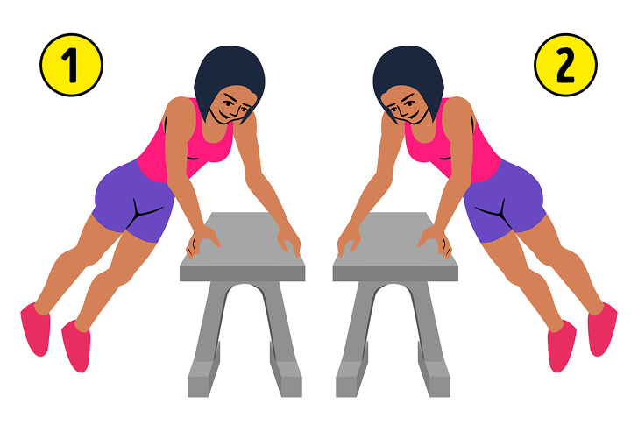
Izvodi sunožne skokove lijevo – desno. (OBJE NOGE TREBAJU IĆI SKUPA.)

Kolut naprijed niz kosinu
https://youtu.be/g7xZPYp0q9w
Kolut natrag niz kosinu:
https://youtu.be/eyVje_E45no

